1188中国科学院大学考点考场示意图
2021年全国硕士研究生招生考试中国科学院大学考点考场设在玉泉路校区和中关村校区，两个校区相距15公里左右，请注意查看准考证所标示的校区，切勿走错。
玉泉路校区考生统一从玉泉路南校门进入。中关村校区在教学楼考场的考生从中关村校区南门进入，数学院及物理所考场的考生统一从物理所南门进入。
考生应提前一天现场查看考点通行路径，具体考点考场位置示意图如下：
(一)玉泉路校区
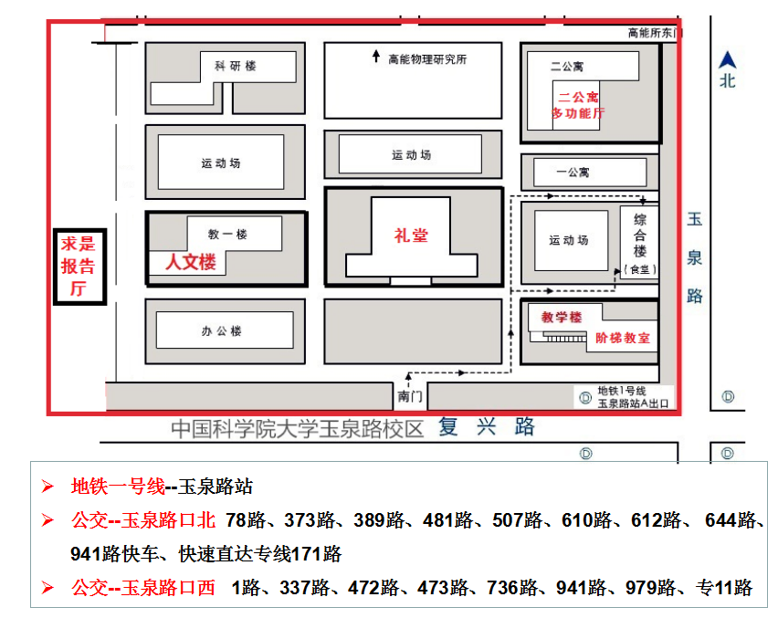

（二）中关村校区
